INDHOLD | BESKRIVELSE
Brobygning | Håndværk og konstruktion
Klassetrin | 7 – 10 klasse
Varighed | 1 dag
Overskrift | Fuglehus1
Målgruppe | Elever som vælger faget håndværk og konstruktion
Formål | Genbruge noget til noget nyt.  Prøve at bruge værktøj, læse en tegning i målestoksforhold, se sammenhængen imellem håndværk og matematik, stifte bekendtskab med faglig kommunikation og arbejdsplanlægning
Uddannelser der indgår i opgaven | Tømrer
Folkeskolefag, der indgår i opgaven | Matematik.  Håndværk og design.  Linjefag.
Sværhedsgrad | Let
Arbejdsmetode | Enkeltvis
Lokalefaciliteter | Værksted med diverse redskaber tilknyttet opgaven
Værktøj og sikkerhedsudstyr (Både det udstyr man behøver og det, der ville være rart at have) | Bor  Assorteret Bits  Sav  Hammer eller Air sømpistolen  Lineal  Målebånd  Kniv  Fræsere  Blyant  Skruetrækker  Tænger  Trælim  Pensel  (sømpistol)  Personligt sikkerhedsudstyr:  Engangshandsker  Sikkerhedssko  Støvmaske  Beskyttelsesbriller
Materialer (med alternativer) | 1x6 (2,54 x 15,24 cm) lager, mindst 5 fod (152,4 cm) per hus  1 & 1/4 tommer (2,54 og 0,635 cm) stifter  (16 – 18 gauge)  Gren som er ca. ¼ tomme (0,635 cm)  Maling
Små tips
Hvad gør man hvis det ikke går som man troede?
Sikkerhed
Lærervejledning med råd til undervisningen. Oplægget til eleverne og elevarbejdet med forløbet kan foregå analogt eller digitalt. | 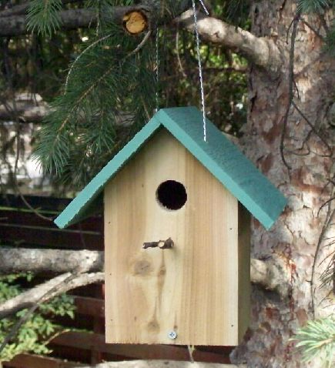  5.  4.  3.  2.  1.  - En meget dyr pind lavet af en kvist)  - En gammel bøjle fungerer godt. Brug gerne skrottråd, alt fra kobber til aluminium, uanset hvad der ligger rundt)  - Rengør skruen, hvilket som helst gammelt dækskrue eller træ skrue gør)  - Lidt anderledes tag lavet af skrot for primet struktureret sidespor. Dette hus koster lidt mindre end $ 1,50 på grund af taget. Ned-side; sidespor gør det sværere sømme og det skal males. Op-side; meget holdbar i våde områder.)  - 60 år gamle Blue Spruce Tree)  - Materialer og værktøj  Nogle gode 1x6 (2,54 x 15,24 cm) bestande, mindst 5 meter pr. Hus. Hvis du bruger Cedar Pickets, skal du prøve at finde nogle der ikke er dårligt fordrejet og har en ensartet tykkelse. Husk at kigge efter  træ, som du kan genbruge!  Indendørs / udendørs trælim, som for eksempel Elmers, er intet smarte behov.  1 & 1/4 tommer (2,54 x 0,635 cm) stifter, hvis du planlægger at bruge en sømpistol, vil lignende størrelse 16-18 gauge arbejde meget pænt.  Pind er en 1/4 tommer (0,635 cm) kvist eller en anden interessant enhed, såsom en Golf Tee, rusten skrue, dybest set alt, hvad en lille fugl ville være behageligt med siddepinde på.  Værktøj:  Som grundlæggende bruger du en miterboks og sav.  Hammer og bor til for boring af huller eller en luftdrevet søm (16-18 gauge er alt hvad du har brug for).  Til sidst har du brug for et bor, sandsynligvis 1 & 1/4 inch 2,54 & 0,635 cm), men gå til 1 & 3/8 inch (2,54 x 0,952 cm), hvis du har Bluebirds.  1.  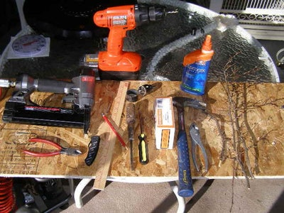  - Bor, Diverse bits, sav, Hammer eller Air sømpistolen, Lineal, Kniv, fræsere, Blyant, Skruetrækkere, Tænger, Trælim.)  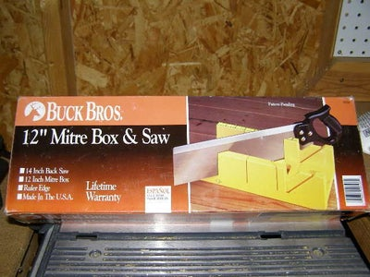  1.  - Dette er alt hvad du virkelig har brug for at skære ned på fuglehuset på $ 2. Her er brugt el værktøjer til at skære ned på tendentiøs.)  - Design  Det kan hjælpe nogle mennesker med at udskrive de følgende to diagrammer, men det er ikke nødvendigt. Her anbefales at bruge et målebånd og markere dine snit, inden den egentlige opskæring begynder. Se også på dine tavler og planlæg omkring eventuelle mangler.  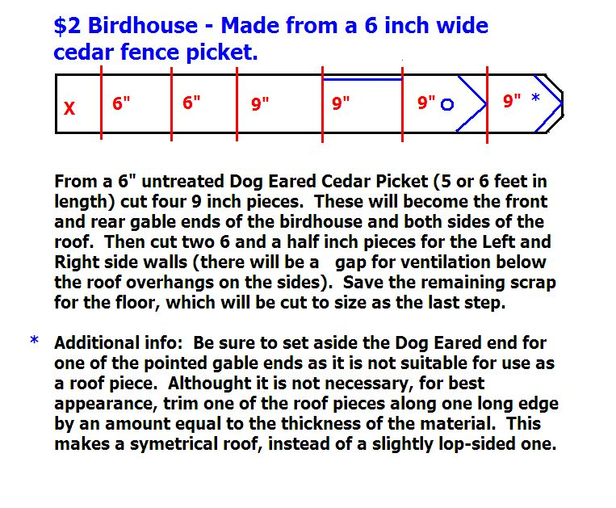  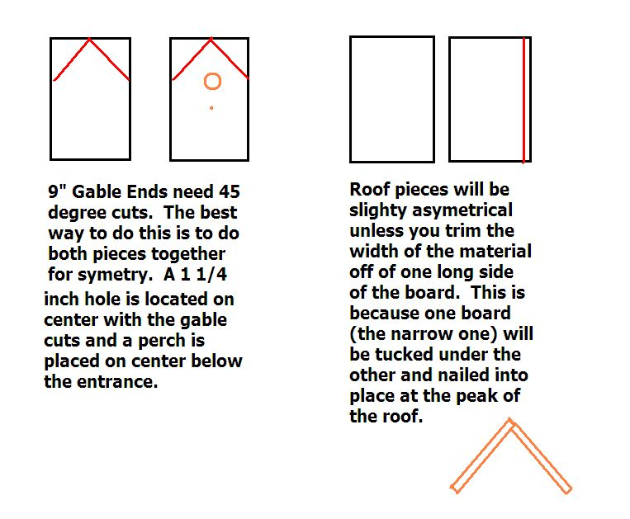  - Få begyndt…  Før du kommer i gang, skal du overveje, hvor du vil anbringe fuglekassen. Vælg det hængende eller skubbeslag Instruktionsbart. Dette instruerebare er til det hængende fuglehus er grundlaget for det fuglehus, der er monteret med indfald, så du får fordel af at læse videre.  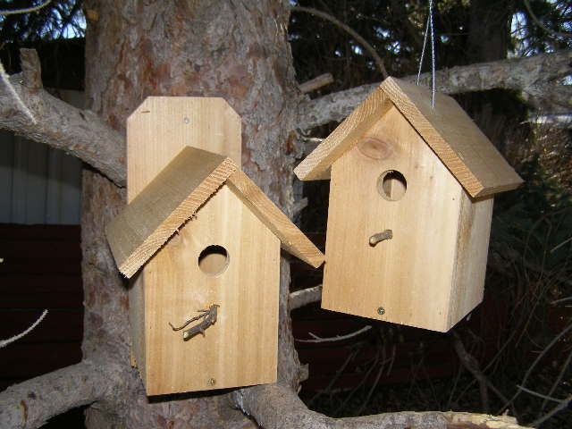  1.  - Før du kommer i gang, skal du overveje, hvilken type $ 2 Birdhouse du vil oprette.)  Savarbejde: Sav fire 9 " (22,8 cm) stykker til gavlenderne og tagstykkerne. Skær to 6" (15,24 cm) sidestykker. Gem skrotet til gulvet. Hvis du startede med en 6' (182,88 cm) -hegnsbræt.  Valgfrit savarbejde, trim en kant af et tagstykke bredden af materialet. Dette vil resultere i et symmetrisk tag, men fuglene bemærker ikke!  BILLEDER ER INSTRUKTIONER, SÅ SE ALLE DEM.  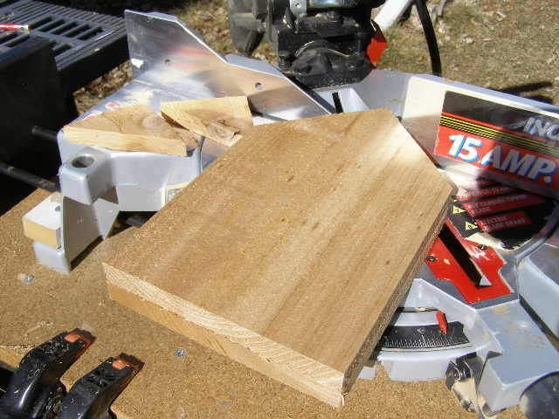  1.  - 45 grader skær, brug et snydemærke på bagsiden af saven)  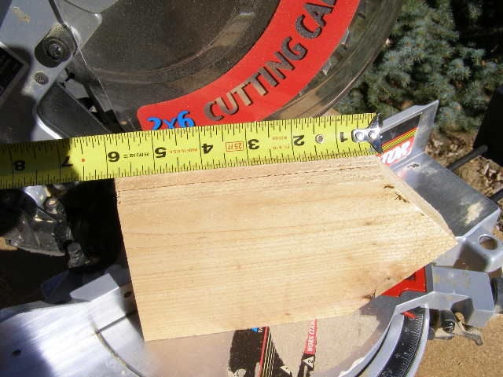  1.  - Kontroller sidevægs længden, fordi du måske har taget lidt mere ud end forventet, når du foretager de to 45 graders snit. Gå et skridt videre, for at give et ventilations gap øverst på sidevæggene.)  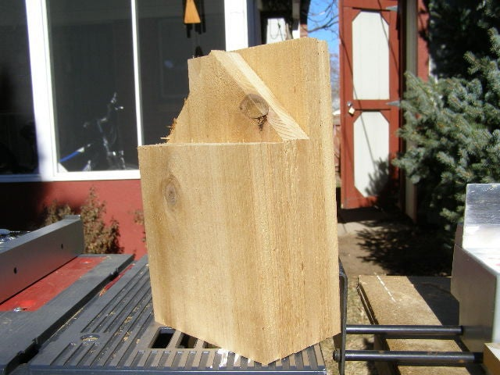  1.  - Et komplet hængende fuglekasser-sæt! Husk at trimme den ene kant af det ene tag, hvis det ønskes ...)  - Valgfrit savværk - Trimning af taget ...  For et perfekt symmetrisk tag skal du trække saven ud og trimme den ene kant af det ene tag i en mængde svarende til bordets tykkelse. Billederne forklarer hvorfor ...  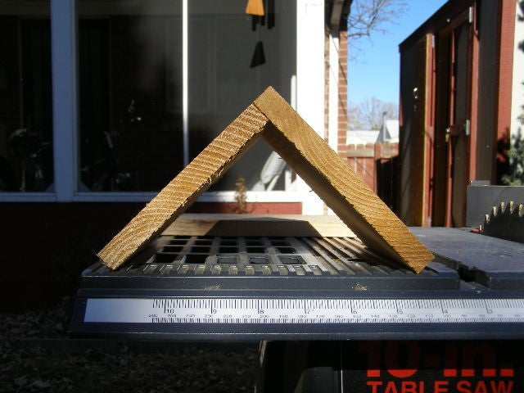  1.  - Her er hvorfor, når vi installerer taget, kan vi sømme ind i det andet bord for styrke og stadig have et symmetrisk tag. Ikke i humør eller har ikke en sav, gider ikke, fuglene bemærker ikke!)  - Samling - den sjove del!  Alle fastgørelsespunkter er limet med Elmers indendørs / udendørs Trælim, eller tilsvarende, så sømmet på plads. VIS ALLE BILLEDER, SOM DE ER INSTRUKTIONER ...  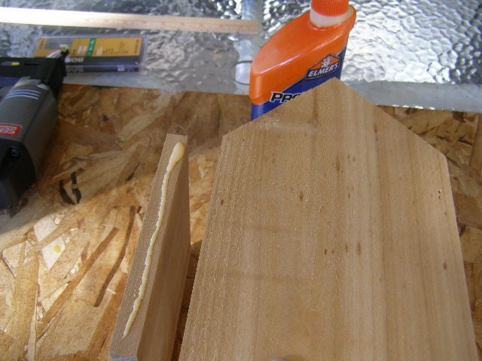  1.  - Husk limen! To søm på hver side vil gøre. Hvis du bruger en hammer, jeg anbefaler for boring af alle huller med en lille bor for at forhindre opsplitning af træet.)  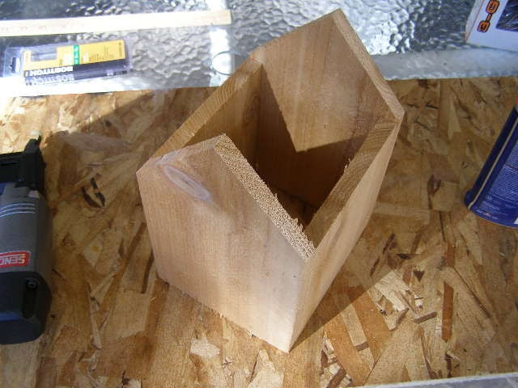  1.  - Bare gentag processen ... To søm og lim på hver side af hver gavl ende. Ret sidevæggene ned, så ethvert mellemrum vil være øverst på væggen under tagets tagryg.)  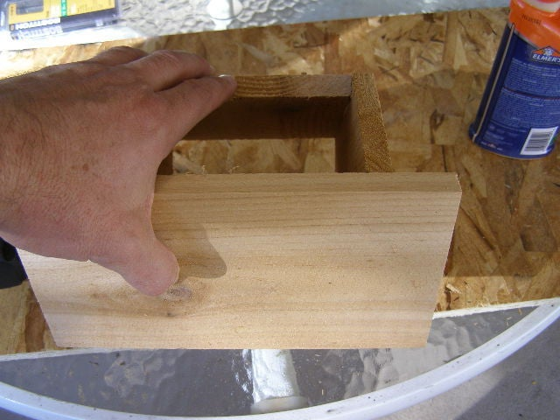  1.  - Installer den smalle side af taget flugter med spidsen af gavlen. Lim og to søm på hver side.)  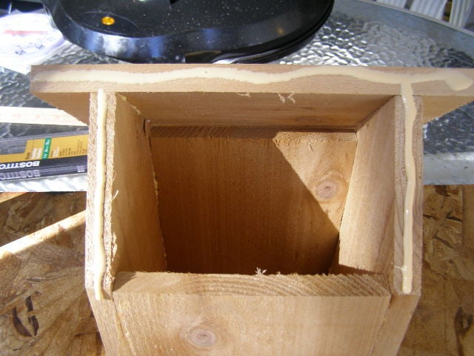  1.  - Et pænt lag lim hele vejen rundt resulterer i et godt tørt fuglehus)  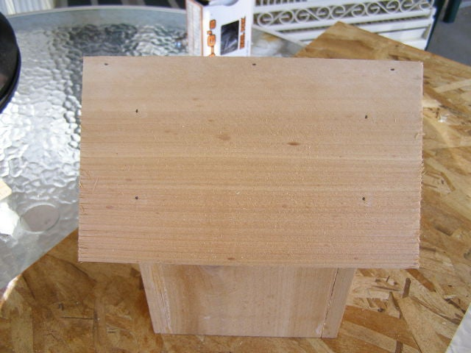  1.  - Tre søm langs toppen og to på hver side)  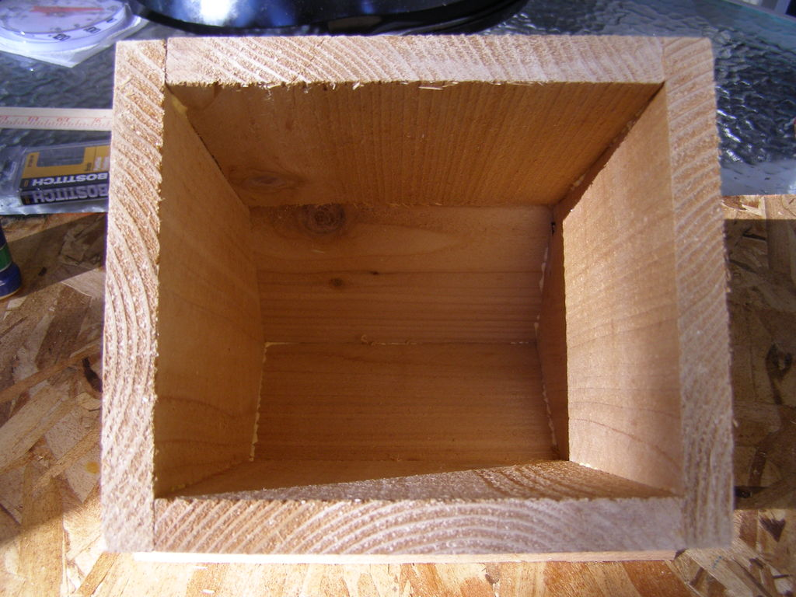  1.  - Dette er en god tid til at se inde i huset ... Er der nogen søm, der ikke gik lige? Du kan snip dem af med diagonale skærer. Er der splinter der kan skade en lille unge? Overskydende lim kan også tørres væk.)  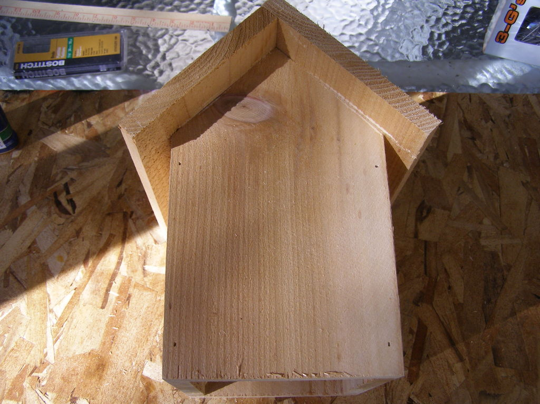  1.  - Hej, dette begynder at ligne et fuglehus!)  - Hoveddør og pind  For de fleste byfuglehuse vil en indgang på 1 & 1/4 tommer (2,54 x 0,635 cm) være god. Nuthatches, Chickadees og Sparrows vil være dine mest sandsynlige lejere. Hvis du er heldig nok til at have blåfugle, skal du øge hulstørrelsen til 1 & 1/2 inches (2,545 & 1,27 cm). En sav gør en dejlig glat hul, men tjek for splinter inde i hjemmet.  En kvist, lidt større end hullet, fungerer godt. Strib barken af med en kniv og lim på plads. Sædvanligvis er pinden placeret 2 inches (5,08 cm) under indgangen til midten.  Billederne er instruktionerne, så se dem alle ...  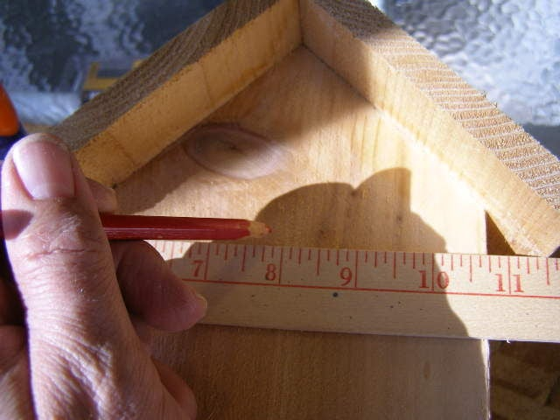  1.  - Centrer indgangshullet på linje med tagskægget.)  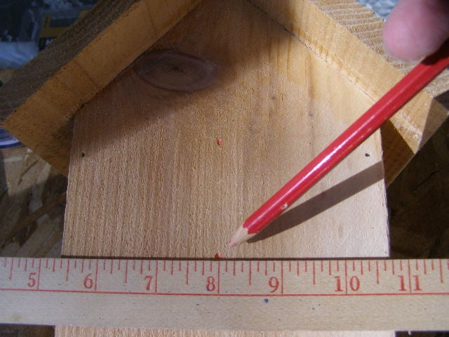  1.  - Pinden vil være på midten med indgangshullet. Find det to inches (5,08 cm) under midten af indgangshullet. En bor på 1/4 tommer (0,635 cm) vil gøre et godt hul til pinden, der er lavet af en kvist.)  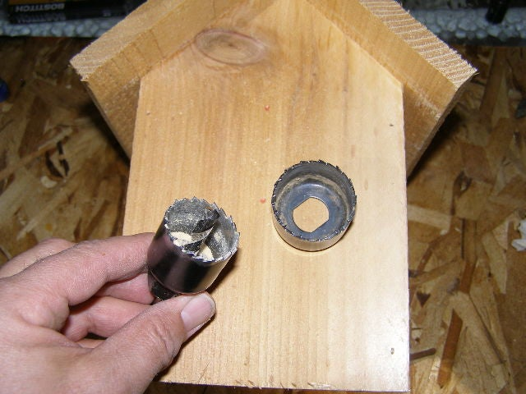  1.  - De fleste mennesker vil have 1 & 1/4 inch (2,54 & 0,635 cm), men brug 1 & 3/8 inch (2,54 & 0,952 cm), hvis du har Bluebirds)  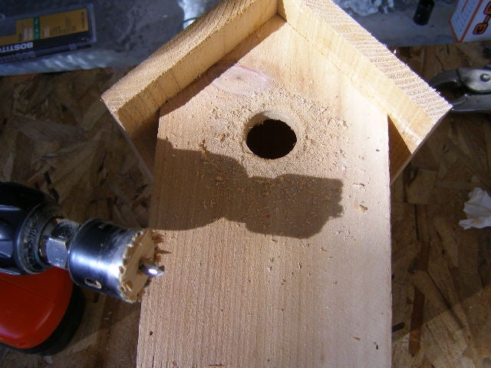  1.  2.  - Ser godt ud! Kontroller for splinters på husets indvendige væg.)  - Lad det køle af, før du fjerner stikket)  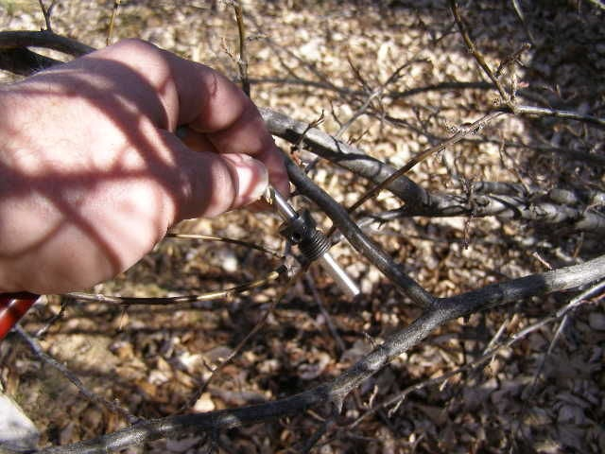  1.  - Tag din 1/4 tommer (0,635cm) med, når du vælger en kvist til pind. Gå lidt større ud, da du vil fjerne nogle bark væk, inden du limer.)  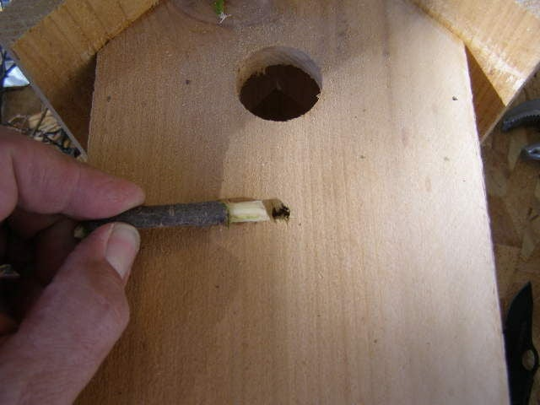  1.  - Vores meget dyre pind er klar til installation. Det skal passe godt. Husk et par dråber lim.)  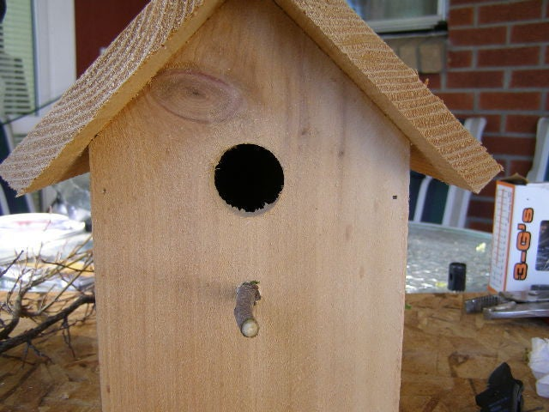  1.  - Alt, hvad vi har brug for, er et gulv og noget at hænge huset med. (Næste skridt))  - Et gulv (ren Out Hatch) og en ledning til at hænge ...  Selvom det ikke er helt nødvendigt, er en ren udelukket god idé. Mange fugle vil rense ud et hus selv, men et lejlighedsvis problem kunne gøre rede ubrugt. Jeg har fundet døde fugle, hvepseboer, og så meget rede materiale, at jeg havde brug for adgang til rent.  Når du installerer gulvet, er det nemmest at placere huset ovenpå gulvet og søm ind fra siderne. Husk at efterlade et hul til hængslet, der består af en søm, der er drevet i hver side mod den ene ende af gulvet.  Huset har brug for en slags hardware til at hænge den fra. En gammel ledningsbøjle, et skrot af tråd, en lille kæde osv. ... Jeg har fundet, at installation af bøjlen på skiftende sider af taget resulterer i et stabilt hus. (Du forstår, når du ser billederne.)  VIS ALLE BILLEDER, SOM DE ER INSTRUKTIONER.  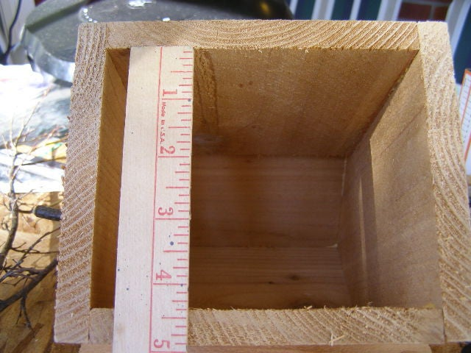  1.  - Mål husets faktiske bredde, før du skærer gulvet fra skrot.  Efterlad ca. 1/8 " (0,317 cm) hældning på siderne, og trim derefter 1/4 tomme (0,635 cm) til hængselområdet.)  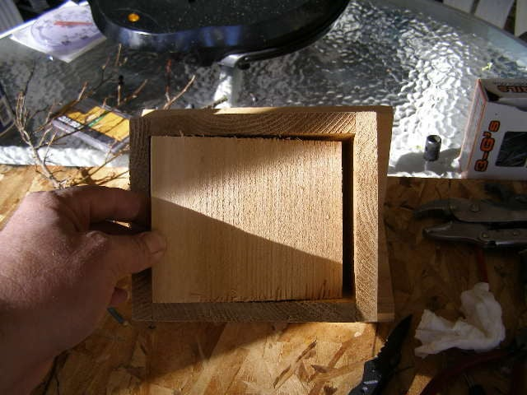  2.  1.  - Her er vores gulv. Gabet til højre er for bevægelsen af hængselområdet. På forsiden af huset og udrensningsskruen vil være til venstre.)  - Hængselsøm går i hver side.)  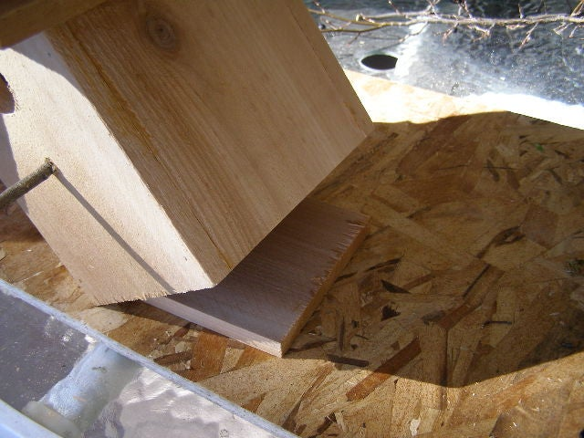  1.  - Bare sæt huset nede på gulvet og derefter skub det tilbage fra fronten for at orientere afstanden mod bagsiden af huset. Nu er vi klar til at installere de søm-hængsler i hver side af huset. Mål for ensartethed.)  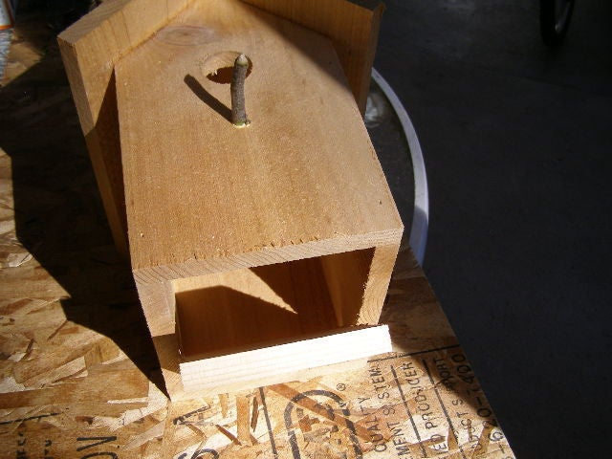  1.  - Her er vores arbejdsgulvsluge. Bliv ikke afskrækket, hvis det ikke åbnes helt firkantet. Det kræver lidt praksis at gøre en perfekt. Så længe du kan rense huset ude, er det godt nok.)  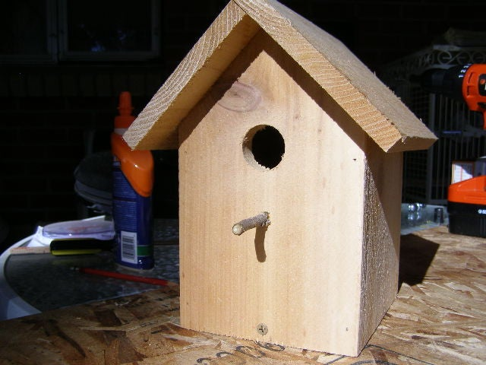  1.  - Bor et 1/8 " (0,317 cm) hul gennem fronten af huset og ned i gulvet. Installer en dækskrue. Denne skrue bruges til udrensning.)  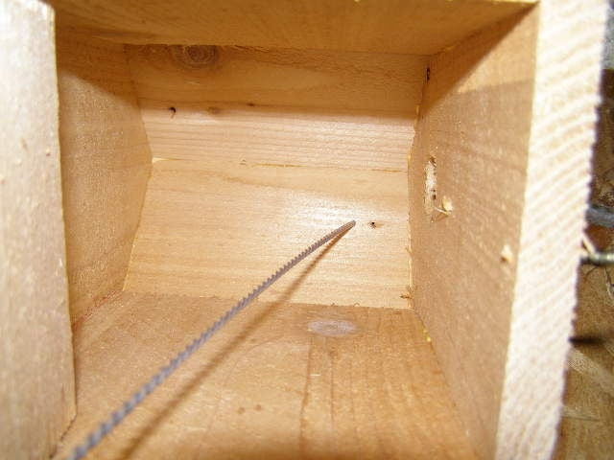  2.  1.  - Borer to huller diagonalt på tværs af taget for at hænge. Dette resulterer i mere stabilitet. Bor ca. 1 & 1/2 inches (2,54 cm & 1,27 cm) ned fra toppen og langt nok ind fra kanten af taget for at sikre dig, at du er inde i huset. Mål for ensartethed.)  - Modsat hul og tråd. Brug ca. 1 & 1/2 meter tråd på hver side. Dette efterlader nok til at rumme en temmelig stor trægren om nødvendigt. Sæt ledningerne sammen, når du er færdig.)  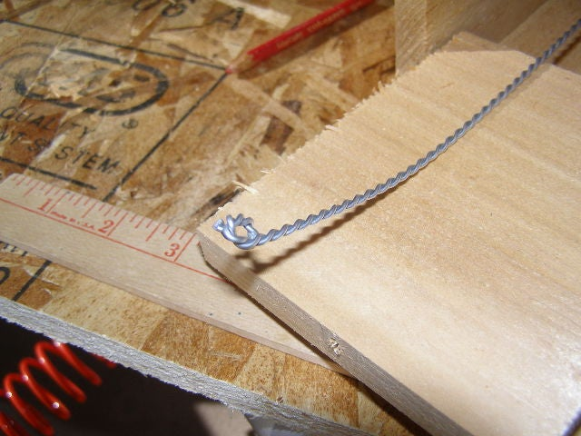  1.  - Bøj en lille prop for hver ledning, og træk derefter op gennem taget.)  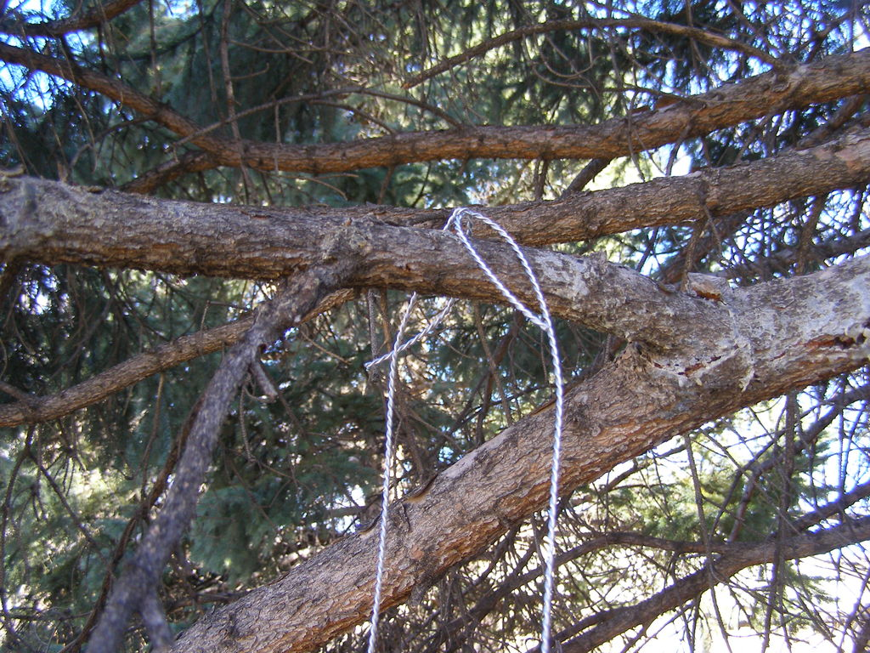  1.  - Den færdige bøjle. Jeg ville gøre et bedre stykke arbejde med at vride ledningerne hvis jeg installerer hjem i en permanent placering.)  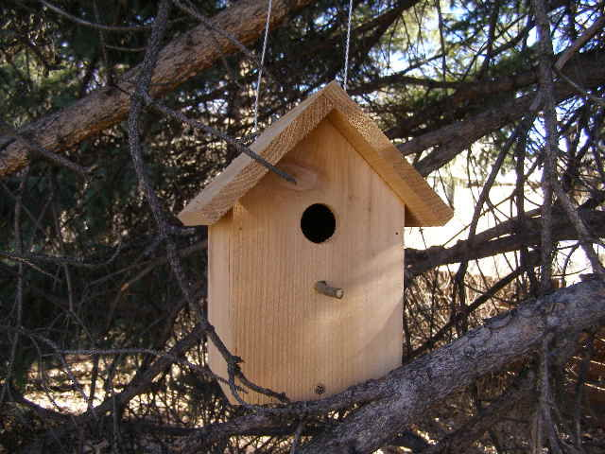  1.  - Vi er færdige! Læs videre for nogle tip til fuglekasser. Kontroller også, om min indbyggede Birdhouse $ 2 kommer snart!)  - Final thoughts…  Forsøg at lokalisere fuglehuset i et skraveret område, der er fri for farer. Omkring øjenhøjde er høj nok til at holde katte væk, men ikke så høj til at forårsage en fare for fugleungerne, der kan komme til at ramme et nedbrud under deres første flyvning. Træer er et godt sted at hænge et hus, men hold øje med egern.
Affaldssortering | Affaldet samles i småt brændbart, med mindre andet er påkrævet.  -og skolen har en anden affaldshåndtering.
Evaluering af forløbet | Skema eller digitalt evalueringsskema ex. Socrative

